ЗАНЯТИЕ ПО ИНЪЕКЦИЯМ:

Изучите материалы занятия используя учебник, методические материалы и выполните задания расположенные ниже.

- Подкожное введение лекарственных средств
https://krasgmu.ru/index.php?page[common]=elib&cat=catalog&res_id=39061

- Внутримышечная инъекция
https://krasgmu.ru/index.php?page[common]=elib&cat=catalog&res_id=38969

- Внутривенная инъекция
- начало
https://krasgmu.ru/index.php?page[common]=elib&cat=catalog&res_id=38968
продолжение
https://krasgmu.ru/index.php?page[common]=elib&cat=catalog&res_id=38968

- Внутривенное капельное введение жидкости с помощью одноразовой системы
https://krasgmu.ru/index.php?page[common]=elib&cat=catalog&res_id=38971

Внутримышечная инъекция в ягодичную область
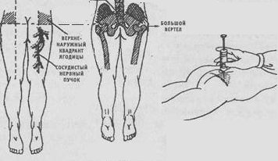
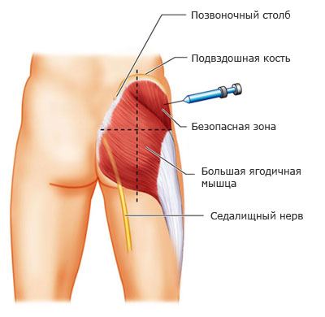

Внутримышечная инъекция в широкую латеральную мышцу бедра

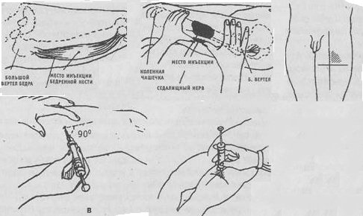

Внутримышечная инъекция в дельтовидную мышцу плеча

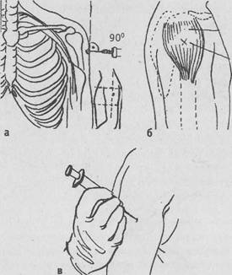

Угол наклона игл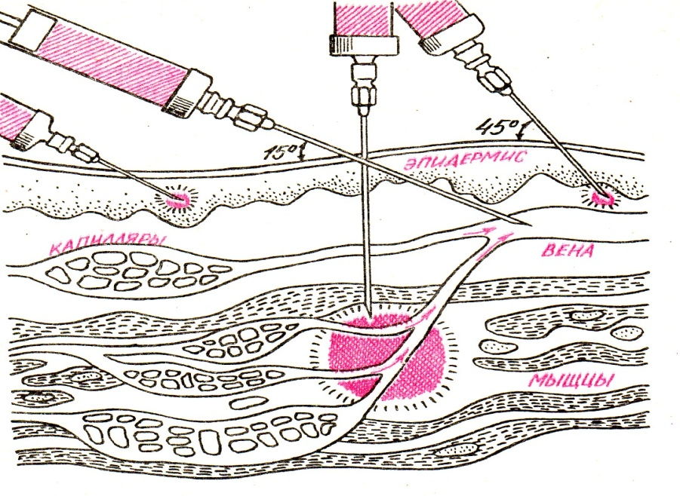ы при разных инъекциях

- Вопросы для контроля ( письменно ответить на вопросы)!!!!!!
Не списывать друг у друга и не надо копировать учебник! Зеркальные ответы учитывать не буду
- Какой способ введения лекарств называется парентеральным?
- Какие виды инъекций существуют?
- Характеристика парентерального метода введения лекарственных препаратов?
- Перечислите преимущества парентерального введения лек. препаратов?
- Перечислите наиболее удобные участки для внутрикожных, подкожных, внутримышечных и внутривенных инъекций?
- Назовите осложнения внутрикожных, подкожных, внутривенных и внутримышечных инъекций?

Вариант 1
Выбирайте любой вариант!!!!

1.. Какой должен быть угол наклона иглы при внутрикожной инъекции (в градусах)?
а) 25
б) параллельно, не более 5-10 град.
в) 40
г)90

2.. Роль воздуховодной трубки в системе для внутривенных капельных вливаний заключается в следующем:
а) вытесняет жидкость из флакона с раствором
б) препятствует проникновению воздуха в трубки системы
в) способствует капельному движению жидкости по системе
3.. Введение лекарств минуя желудочно-кишечный тракт это:
а) энтеральный путь
б) трансдермальный путь
в) парентеральный путь

4.. Какое должно быть первое действие медсестры перед инъекцией?
а) протереть «шейку ампулы» спиртом
б) прочитать название лекарства
в) отломить конец ампулы, взяв его ваткой со спиртом
г) подпилить пилочкой «шейку ампулы»
5. Объем раствора, одномоментно вводимого подкожно:
а) не должен превышать 1 мл
б) не должен превышать 2 мл
в) не должен превышать 3 мл
г) не должен превышать 5 мл.
6.. Рекомендуемый угол введения иглы при подкожной инъекции:
а) 15-20º
б) 30-45º
в) 50-60º
г) 80-90º.
7.. Выберите температуру вводимого подкожно масляного раствора:
а) должна быть не менее 15-20º С
б) должна быть не менее 20 -25º С
в) должна быть не менее 25-30º С
г) должна быть не менее 30-35º С.
8.. Причина воздушной эмболии заключается в следующем:
а) попадание масляного раствора в сосуд
б) попадание воздуха в шприц
в) попадание воздуха через иглу в сосуд
г) быстрое введение лекарственного препарата
9.. Выберите, какая должна быть глубина введения иглы при проведении внутрикожной инъекции:
а) на всю длину иглы
б) две трети иглы
в) до скрытия среза иглы
10. Определите причины гематомы при внутривенной инъекции(несколько вариантов ответа):
а) прокол обеих стенок вены
б) использование острых игл
в) повышенная свертываемость крови
г) нарушение правил асептики и антисептики

Вариант 2
1. Отметьте нужную концентрацию спирта для обработки места инъекции (в градусах):
а) 70
б) 40
в) 55
2. Определите, под каким углом выполняют внутримышечную инъекцию (в градусах):
а) 25
б) 50
в) 90
3. Внутривенное введение производится:
а) путем впрыскивания
б) путем венепункции
в) путем венесекции
4. Когда проводит обработку рук медсестра при проведении процедур и манипуляции:
а) в начале и в конце процедур
б) перед процедурами
в) после нескольких процедур
5. Профилактика воздушной эмболии:
а) тщательно вытеснить воздух из шприца
б) лекарственный препарат вводить медленно
в) провести психопрофилактическую беседу с пациентом
г) соблюдать правила асептики.
6. Повреждение нервных стволов может быть таким осложнением:
а) внутривенных вливаний
б) подкожных инъекций
в) внутримышечных инъекций
г) внутривенных капельных вливаний
7. Гнойное воспаление тканей после инъекции называется так:
а) инфильтрат
б) абсцесс
г)гематома

8. Определите, чем вынимаются из стерильного бикса ватные шарики:
а) руками в перчатках
б) стерильной салфеткой
в) пинцетом.
9. Определите место введения при внутрикожной инъекции:
а) внутренняя поверхность предплечья
б) наружная поверхность предплечья
10. Отметьте правильно установленное соответствие между путём введения и местом введения лекарственного средства:
а) парентеральный – внутривенно
б) парентеральный – внутримышечно
в) парентерально – под язык.

3.Ситуационные задачи.
Выберите для решения одну из этих задач!

Задача № 1
В хирургическое отделение доставлен больной, у которого на второй день после введения подкожно 2 мл 20 % масляного раствора камфоры появились боль и уплотнение в области введения. В дальнейшем боль усилилась, появилось покраснение в области введения. Чем вы можете объяснить это явление?

Задача № 2
Медицинская сестра закрыла пальцем отверстие на подъигольном корпусе и попыталась потянуть поршень вниз, а затем отпустила его. При этом поршень не вернулся в исходное положение. Что этот значит? Можно ли применить такой шприц в практике?

Задача № 3
Ягодичная область мысленно разделена на ч части – квадрата. Внутримышечную инъекцию можно делать только в верхненаружный квадрат. Почему нельзя делать инъекцию в остальные части ягодичной области?

Задача № 4
При введении масляного раствора внутримышечно у больного наблюдается внезапный приступ удушья, кашель, посинение верхней половины туловища. Что это означает? Какие меры надо предпринять?

Задача № 5
Через 30 минут после начала капельного внутривенного вливания ток жидкости по системе прекратился. Что случилось? Как поступить?

